Генераторы переменного тока и их регулирующие устройства

Генератор переменного тока Г-250 (рис. 1) трехфазный, синхронный, с электромагнитным возбуждением. Статор генератора состоит из сердечника с полюсами и катушек обмотки.
Сердечник собран из тонких стальных пластин с лаковой изоляцией между ними. Катушки вложены в пазы внутри статора, распределены на три фазы и включены по схеме «звезда». Каждая фаза состоит из шести параллельно соединенных обмоток. Статор с обмоткой зажимается между половинами корпуса с крышками.
Ротор состоит из вала с полюсными наконечниками и обмоткой возбуждения. Питание обмотки возбуждения осуществляется через щетки и контактные кольца. Вал ротора вращается в двух подшипниках, установленных в крышках корпуса. Привод ротора через шкив. Для охлаждения генератора имеется крыльчатка, вращающаяся вместе со шкивом.

Рекламные предложения на основе ваших интересов:

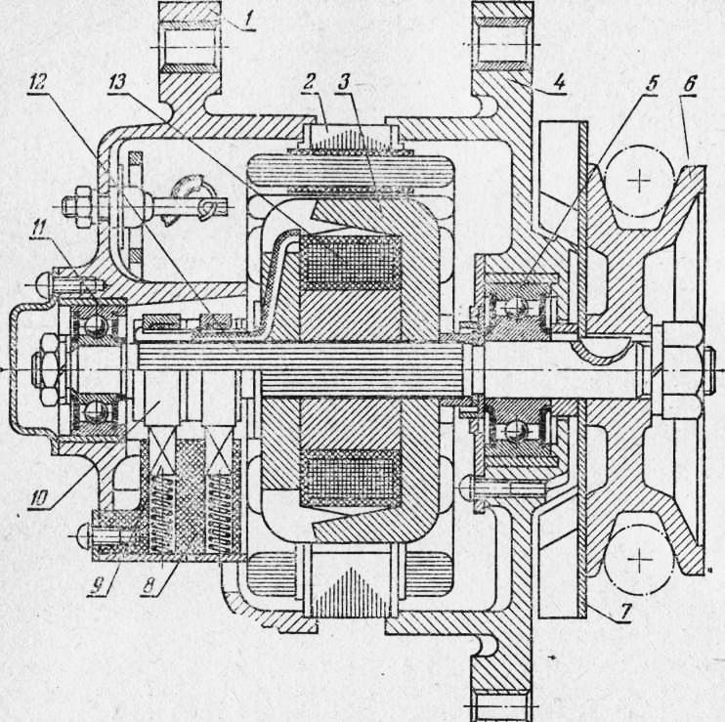
Рис. 1. Трехфазный синхронный генератор Г-250 переменного тока с электромагнитным возбуждением: а — устройство: 1 и 4 — крышки; 2 — статор; 3 — полюсные наконечники; 5 и 11 — подшипники о уплотнением; 6 — шкив; 7 — крыльчатка; 8 — изолятор; 9 — щетка; 10 — контактные кольца; 12 — вал; 13 — обмотка возбуждения
Выводные концы фазных обмоток статора соединяются с выпрямителем.
В генераторах переменного тока применяются полупроводниковые выпрямители (селеновые и кремниевые), пропускающие ток лишь в одном направлении. Селеновые выпрямители сравнительно велики по размерам и чувствительны к перегреву; кремниевые малогабаритны и не теряют своих свойств при нагревании до 150 °С. Генератор Г-250 имеет кремниевый выпрямитель, состоящий из шести кремниевых элементов.
Полупроводники отличаются направленной электропроводностью, то есть их сопротивление при пропуске электрического тока в одном направлении мало, а в обратном велико Это достигается наличием нескольких слоев, отличающихся свойствами электропроводимости. Двухслойный полупроводник называется диодом, трехслойный — триодом или транзистором. Транзистор имеет три электрода: Э — эмиттер, К — коллектор и Б — база. Исходные материалы полупроводников и границы между слоями не должны содержать нежелательных примесей.
Наибольшее распространение на современных тракторах получили трехфазные генераторы переменного тока типа Г-304 и Г-305 с электромагнитным возбуждением. Для зарядки аккумуляторной батареи переменный ток здесь преобразуется в постоянный при помощи встроенного в генератор трехфазного кремниевого выпрямителя, собранного по мостовой схеме.
Электрическая схема генератора Г-304 изображена на рисунке 2, а. Две обмотки возбуждения генератора ОВГ соединены параллельно и связаны с одной стороны «массой», а с другой выведены на клемму Ш. Фазовые обмотки генератора ФО соединены в треугольник, а концы фаз выведены на панель переменного тока и подключены к выпрямителю В.
Выпрямитель состоит из шести кремниевых диодов: трех прямой полярности и трех обратной. Диоды прямой и обратной полярности соединены между собой попарно, и к каждой такой паре присоединена фаза. Положительная полярность выпрямителя выведена на клемму В, а отрицательная — на «массу».
Конструкция генератора такого типа показана на рисунке 2, б. Статор собран из пластин, изготовленных из электротехнической стали. На внутренней поверхности статора имеется девять выступов для крепления катушек фазных обмоток. Каждая из таких обмоток состоит из трех последовательно соединенных катушек. Обмотка возбуждения выполнена в виде двух катушек: передней и задней, включенных во внешнюю цепь генератора параллельно.
Ротор имеет вал, вращающийся в двух шариковых подшипниках. В средней части на вал напрессован пакет из листов электротехнической стали с шестью выступами на наружной поверхности. Ротор при вращении обеспечивает коммутацию магнитного поля, созданного обмотками возбуждения, при этом в фазных обмотках индуктируется переменная э. д. с.
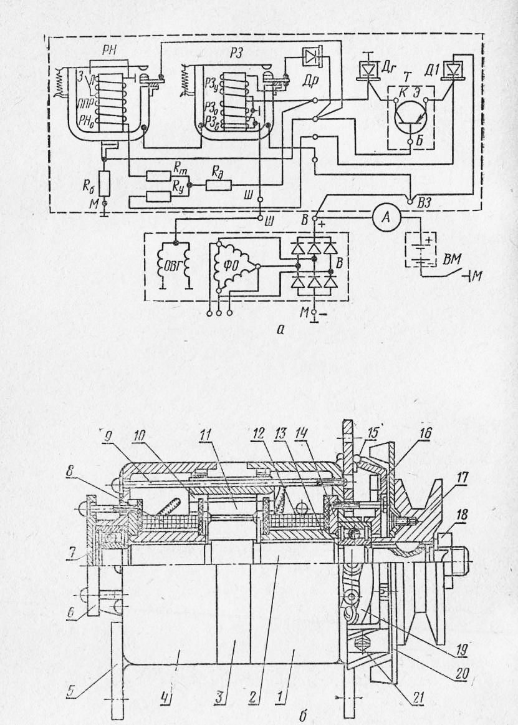
Рис. 2. Генератор Г-304 с кремниевым выпрямителем и реле-регулятором РР-362: а — схема генератора с контактно-транзисторным реле-регулятором РР-362; б _ устройство генератора; 1, 4 и 6 — крышки; 2 — вал ротора; 3 — статор; 5 — лапа; 7 — подшипник; 8 и 12 — катушки обмотки возбуждения; 9 — стяжной винт; 10 — обмотка статора; 11 — ротор; 13 — втулка электромагнита; 14 — шайба; 15 — уплотняющее кольцо; 16 — выпрямитель; 17 — шкив;. 18 — гайка; 19 — колодка; 20 — вентилятор; 21 — болт (сборник фаз)
Корпус генератора образуется двумя крышками, которые прижимаются к статору тремя втяжными винтами. На переднем конце вала закреплен приводной шкив с крыльчаткой вентилятора. Клеммы генератора выведены на две панели крышки.
В последнее время на тракторы устанавливается генератор Г-306, который представляет собой бесконтактную трехфазную электрическую машину одностороннего электромагнитного возбуждения со встроенным выпрямителем. Генератор Г-306 отличается от описанных выше генераторов Г-304 и Г-305 односторонним возбуждением и меньшими массой и габаритами.
На современных автомобилях и тракторах применяются контактно-транзисторные реле-регуляторы и бесконтактные полупроводниковые электронные регуляторы.
В контактно-транзисторном реле-регуляторе (рис. 2, а) в качестве основного регулирующего элемента и усилителя напряжения используется полупроводниковый триод-транзистор Т.
При разомкнутых контактах реле напряжения РН (напряжение генератора не превышает его регулируемой величины) транзистор Т открыт и через его эмиттер — базовый переход Э — Б проходит ток. Цепь этого тока замыкается через следующие элементы: клемма () выпрямителя, клемма ВЗ реле-регулятора, запирающийся диод Д1, переход Э — Б транзистора Т, нерегулируемое сопротивление R6, «масса» и клемма (выпрямителя. Проходящий через транзистор прямой ток базы Б снижает сопротивление перехода от Э к К до долей ома, вследствие чего транзистор работает как усилитель напряжения. Ток обмотки возбуждения проходит по такой цепи: клемма () генератора, клемма ВЗ реле-регулятора, запирающийся диод Д1, переход Э — К транзистора, сериесная обмотка реле защиты Р30, клеммы Ш реле-регулятора и генератора, обмотка возбуждения генератора ОВГ, клемма М генератора. Одновременно с этим ток проходит и через обмотку РН0 последующей цепи: клемма (+) генератора, клемма ВЗ, диод Д1, ускоряющее сопротивление Ry, термокомпенсационное сопротивление Rm, обмотка РН0, «масса», клемма (генератора.
Как только напряжение генератора достигает регулируемого значения, контакты РН замыкаются. При этом транзистор Т запирается, поскольку на его базу Б подается положительный потенциал, который превышает потенциал эмиттера Э на значение падения напряжения в диоде Д/. Вследствие того что диод Д/ не пропускает ток в обратном направлении, база Б транзистора включена в следующую цепь: клемма (+) генератора, клемма ВЗ реле-регулятора, ярмо РЗ, ярмо, якорь и контакты РН и далее к базе Б транзистора.
Замыкание контактов РН и запирание транзистора Т приводят к включению в цепь обмотки возбуждения добавочного сопротивления Цепь обмотки возбуждения замыкается теперь следующим образом: клемма (+) генератора, клемма ВЗ реле-регулятора, диод Д1, ускоряющее сопротивление Ry, добавочное сопротивление /вд, сериес-ная обмотка Р30, клеммы Ш реле-регулятора, обмотка возбуждения, клемма М и (генератора. Поскольку ток возбуждения и напряжение генератора снижаются: контакты РН снова размыкаются.
Контакты реле-защиты РЗ обычно разомкнуты. При коротком замыкании внешней цепи обмотки возбуждения на «массу» ток в сериесной обмотке Р30 увеличивается, а встречная обмотка РЗВ заворачивается, что приводит к увеличению намагничивания сердечника РЗ и замыканию контактов РЗ. Теперь ток на базу Б транзистора поступает от клеммы (+) генератора через клемму ВЗ реле-регулятора, ярмо, якорь и контакты РЗ, разделительный диод Др. Транзистор запирается, и ток короткого замыкания отключается.
Недостаток контактно-транзисторных реле-регуляторов- наличие громоздких электромагнитных устройств (РН и РЗ) с недостаточно надежными контактными узлами.
Транзисторный реле-регулятор РР-350 состоит из измерительного I и регулирующего II устройств (рис. 3).
Измерительное устройство вырабатывает сигнал, необходимый для закрывания выходных транзисторов Т2 и ТЗ по достижении регулируемого значения напряжения (13,2…14,8 В).
Оно состоит из кремниевого транзистора Т1 с резисторами R5 и R7, делителя напряжения (резисторы R1 и R4 в одном плече, R2 + Rm и R3 с последовательно включенным дросселем Др в другом плече) и кремниевого стабилитрона Дот, включенного между базой Б транзистора Т1 и средней точкой В делителя напряжения.
Регулирующее устройство II усиливает сигналы измерительного устройства и регулирует силу тока возбуждения генератора. В схему регулирующего устройства входят: германиевые транзисторы — управляющий Т2 и выходной ТЗ, диоды Д1 п Д2, обеспечивающие активное запирание транзисторов Т2 и ТЗ, а также резисторы R8, R9, R10 Гасящий диод Дс защищает выходной транзистор ТЗ от пробоя э. д. с. самоиндукции, индуктируемой в обмотке возбуждения генератора.
При включении зажигания реле-регулятор и обмотка возбуждения генератора питаются от аккумуляторной батареи АБ.
Транзистор Т1 измерительного устройства закрыт, так как стабилитрон Дсх вследствие малого напряжения на его зажимах также закрыт, а ток в цепи делителя напряжения, который имеет большое сопротивление, очень мал.
При открытом транзисторе Т2 база Б транзистора ТЗ соединяется с клеммой (А Б и транзистор ТЗ также открывается. Через Э — Б переход транзистора ТЗ ток проходит по цепи: (+) АБ, ВЗ, диод Д2, Э — Б переход транзистора ТЗ, диод Д1, транзистор Т2, резисторы R7 и R8, «масса», клемма (АБ.
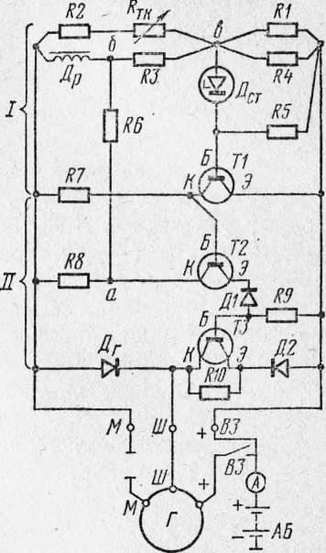
Рис. 3. Схема транзисторного реле-регулятора РР-350
Когда напряжение генератора превысит э. д. с. аккумуляторной батареи, потребители и обмотка возбуждения начнут питаться от генератора. При повышении напряжения генератора до регулируемого значения напряжения на зажимах стабилитрона Дст достигнет 7…8 В (напряжение стабилизации). Сопротивление стабилитрона Дст резко уменьшается, база Б транзистора 77 подключается к клемме (генератора, и транзистор 77 открывается. Цепь тока через Э — Б переход транзистора 77 замыкается так: клемма (+) генератора, ВЗ, далее по двум параллельным кетвям — Э — Б транзистора 77 и резистор R5, стабилитрон Дст, снова по двум ветвям — резисторы RTK + R2 и резистор R3, дроссель Др и, наконец, через «массу» на (генератора. Открывшийся транзистор 77 шунтирует Э — Б переход транзистора Т2 и запирает его. Это, в свою очередь, уменьшает отрицательный потенциал на базе Б транзистора ТЗ и приводит к быстрому запиранию транзистора. Сопротивление Э — К перехода транзистора ТЗ резко возрастает. Теперь в цепь обмотки возбуждения генератора включается резистор R10, а ток возбуждения и напряжение генератора снижаются.
При снижении напряжения генератора запирается стабилитрон Дтк, а следовательно, и транзистор Т1. После этого открываются транзисторы Т2 и ТЗ, и снова ток возбуждения и напряжение генератора увеличиваются.
Процесс открытия и запирания транзисторов происходит с частотой до 300 с-1, при этом перепад напряжения не превышает 0,1…0,2 В.
В моменты запирания транзистора ТЗ гасящий диод Дг пропускает ток самоиндукции в прямом направлении и тем самым защищает выходной транзистор ТЗ от пробоя.
Резистор RTK температурной компенсации с увеличением температуры от 0 до 100 °С уменьшает свое сопротивление в 30.!.70 раз. Он обеспечивает автоматическое снижение напряжения генератора с увеличением температуры и, наоборот, увеличение напряжения при снижении температуры.
Дроссель Др сглаживает пульсацию выравненного напряжения и тем самым исключает ложное открытие стабилитрона Дст.

Ремонт и техническое обслуживание генератора. Разборка и сборка.
К неисправностям генератора относится отсутствие зарядного тока при работе двигателя, а также повышенная или пониженная сила зарядного тока. Отсутствие зарядного тока генератора при работе двигателя определяется по контрольным приборам, к которым относятся амперметр, вольтметр, контрольная лампа. Оно может быть вызвано неисправностью самого генератора, разрывом или растяжением ремня привода генератора, а также неисправностью цепи заряда аккумуляторной батареи. При определении причин отсутствия зарядного тока генератора необходимо проверить состояние и степень натяжения ремня привода генератора, потом нужно проверить вольтметром или пробником регулируемое напряжение генератора. Для этого вольтметр подключают к клемме «+» генератора и к «массе» с соблюдением полярности, после этого устанавливается средняя частота вращения коленчатого вала двигателя, которая составляет примерно 2000 мин-1(об./мин.). После этого включают основные потребители электрического тока автомобиля, к которым относятся габаритные огни, отопитель, дальний свет фар. При этом вольтметр должен показывать напряжение в пределах 13,7-14,5 В. Если показания вольтметра находятся в этих пределах, то генератор исправен и причина неполадки кроется в цепи заряда аккумуляторной батареи. Если вольтметр показывает напряжение, выходящее за пределы допустимого, то необходимо снять щеточный узел с регулятором напряжения, проверить износ щеток, а также убедиться в отсутствии заеданий в щеткодержателе, загрязнений контактных колец якоря генератора, проверить надежность контактов регулятора напряжения. После выполнения вышеуказанных мероприятий необходимо снова проверить напряжение. Если выполненные действия не принесут положительного результата, то возможно, что неисправность кроется в регуляторе напряжения, который следует заменить на другой, заведомо исправный. Если после замены регулятора напряжение не восстановится, то необходимо снять генератор с автомобиля и провести более детальную проверку его состояния и заменить вышедшие из строя детали на новые. Пониженная сила зарядного тока приводит к недозаряду аккумуляторной батареи, в результате чего снижается накал ламп приборов освещения и изменяется тембр звукового сигнала. Причинами пониженной силы зарядного тока могут быть нарушение работы щеточно-коллекторного узла, пробуксовка ремня привода генератора, повреждение одного из диодов выпрямительного блока, обрыв или межвитковое замыкание одной из фаз обмотки статора. Для того чтобы определить неисправность, необходимо проверить натяжение ремня привода генератора, а также надежность контактов проводов. После этого снять щеточный узел и проверить загрязненность контактных колец, а также износ щеток и их заедание. Если после принятых мер напряжение не восстанавливается, то генератор снимают с автомобиля для проведения детальной проверки и замены вышедших из строя деталей. Повышенная сила зарядного тока приводит к перезаряду аккумуляторной батареи.
Кроме этого на больших оборотах двигателя стрелки контрольных приборов начинают зашкаливать, а электролит закипает и выплескивается из аккумуляторной батареи. Причиной повышенной силы зарядного тока может быть неисправность аккумуляторной батареи или регулятора напряжения. В этом случае для выявления неполадки нужно проверить напряжение генератора, как описано выше, и заменить неисправную аккумуляторную батарею или регулятор напряжения. Ремонт генератора заключается в проверке его технического состояния, разборке, проверке технического состояния его деталей, замене неисправных деталей на новые и в последующей сборке. Проверка технического состояния генератора осуществляется на специальном контрольно-измерительном стенде, который оборудован электроприводом, обеспечивающим плавное изменение частоты вращения ротора генератора, амперметром, разгрузочным реостатом и тахометром. Проверка на стенде заключается в определении минимальной частоты вращения ротора генератора, при которой достигается напряжение 12,5 В без нагрузки и с нагрузкой. Кроме этого на стенде проверяют величину тока нагрузки и регулируемого напряжения. Разборку генератора проводят в следующей последовательности: 1) отвернуть крепления, снять щеткодержатель вместе с регулятором напряжения; 2) извлечь стяжные болты, снять крышку генератора вместе со статором; 3) отсоединить фазные обмотки статора от выводов на выпрямительном блоке, снять крышку выпрямительного блока; 4) отвернуть гайку крепления шкива вентилятора, снять шкив с вала ротора; 5) при помощи съемника снять переднюю крышку генератора; 6) если необходимо заменить передний подшипник, то нужно отвернуть винты его держателя и выпрессовать подшипник из крышки при помощи съемника. Сборка генератора осуществляется в последовательности, обратной его разборке.
Проверка технического состояния деталей генератора включает в себя проверку обмотки возбуждения ротора, обмоток статора, а также проверку диодов выпрямительного блока. Обмотка возбуждения ротора проверяется при помощи амперметра. Для этого присоединяют щупы амперметра к кольцам якоря и по величине сопротивления определяют отсутствие обрывов или замыканий в обмотке возбуждения. Кроме этого обрыв обмотки можно определить при помощи индикатора, для этого через него подключают к контактным Кольцам обмотки возбуждения аккумуляторную батарею. Такая проверка может быть выполнена без снятия генератора с автомобиля, для этого только необходимо снять с генератора щеточный узел. Проверка обмоток статора на короткое замыкание или на обрыв проводится при помощи индикатора и источника питания. Проверка обмоток статора на межвитковое замыкание осуществляется при помощи омметра, если обмотки статора исправны, то их сопротивление не должно отличаться более чем на 10%. Диоды выпрямительного блока проверяют при помощи лампы и аккумуляторной батареи. Исправный диод способен пропускать ток только в одном направлении. Неисправный диод может пропускать ток в обоих направлениях (в случае короткого замыкания) либо не пропускать ток вообще (в случае обрыва цепи). Если в выпрямительном блоке поврежден один диод, то весь выпрямительный блок меняется на новый. Короткое замыкание диодов выпрямительного блока можно проверить, не снимая генератор с автомобиля. Для этого необходимо отсоединить провода от генератора и аккумуляторной батареи, а также отсоединить вывод от регулятора напряжения и генератора. Проверку можно проводить при помощи индикатора и аккумуляторной батареи или при помощи омметра. Если при проверке загорается контрольная лампа, то в одном или нескольких диодах имеется замыкание и выпрямительный блок является неисправным. При техническом обслуживании генератора следует обращать внимание на его чистоту.
Работа генератора с отсоединенной от зажима клеммой « + » аккумуляторной батареи не допускается, потому что при такой работе может возникнуть кратковременное перенапряжение на зажиме « + » генератора, что, в свою очередь, может привести к повреждению регулятора напряжения и электронных устройств и бортовой сети автомобиля. Необходимо ежедневно контролировать работу генератора по приборам. Через каждые 10 000-15 000 км пробега необходимо подтягивать крепления генератора на двигателе. Кроме этого также необходимо проверять натяжение приводного ремня и при необходимости его подтягивать. Через каждые 60 000 км пробега необходимо снимать генератор, разбирать его, прочищать и протирать все его детали, а также продувать их сжатым воздухом, затем нужно продуть внутренность корпуса и крышек, проверить состояние контактных колец и щеток. При необходимости зачистить кольца мелкозернистой шкуркой или проточить их. Кроме этого если щетки выступают из щеткодержателя более чем на 5-8 мм, их надо заменить.

